Троицкий Владимир

    - Методическое пособие по подготовке
к сочинению-рассуждению
для учащихся 6 – 11 классов

- Материалы по
историко-культурному
краеведению

- Сборник материалов
по изобразительному искусству

2021 г.

Об этой книге
Вы держите в своих руках книгу-помощницу. Кому и в чём она может оказать помощь? Школьнику – научиться писать сочинения-рассуждения, распознавать образы и понятия, запечатлённые художником и скульптором в произведениях искусства. Любознательному лабинцу – узнать важные факты истории, культуры Лабинского района, отражённые в скульптурных композициях. Юному художнику - внимательней взглянуть на окружающие его на улицах города Лабинска скульптуры, познакомиться с теми образами, которыми был вдохновлён автор. Но самое главное – книга поможет полюбить родную Лабинскую землю с её гостеприимными, трудолюбивыми, весёлыми, искренними жителями, неповторимой культурой и богатой историей.
Приятного, познавательного чтения!

С.В. Шадрина, заместитель начальника управления образования Лабинского района

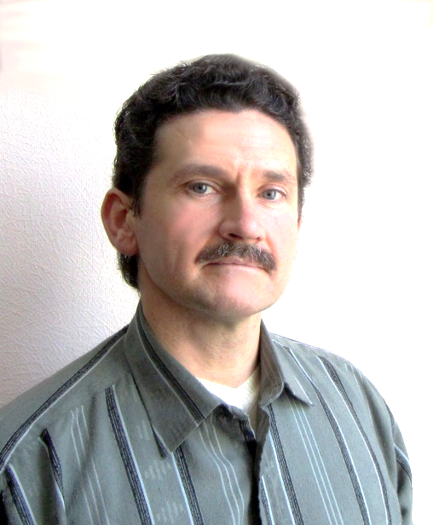
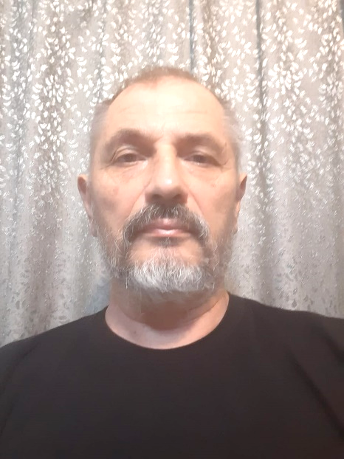
Николай Фёдорович Надточиев - скульптор, член Творческого Союза Художников России и Международной Федерации Художников. Автор скульптурных комозиций, украшающих Лабинский район, города Абинск, Шахты.
Троицкий Владимир Григорьевич – педагог дополнительного образования высшей категории. Работник Центра творчества имени Д.Шервашидзе г. Лабинска. Ветеран труда. Автор книг по краеведению и учебного пособия по русскому языку.
Предисловие
Дорогой читатель! Эта книга предоставляет материал для внимательного рассмотрения и анализа творческих скульптурных композиций известного лабинского скульптора Николая Фёдоровича Надточиева. Они украшают площади, улицы и оздоровительные базы населённых пунктов Лабинского района. Что же называется скульптурной композицией? Это объемное изображение, которое может быть выполнено из различных материалов (камня, металла, дерева, глины и многих других). Скульптура может быть предназначена для кругового осмотра (с разных сторон). Её называют круглой. Может быть предназначена для одностороннего осмотра. Тогда она зовётся рельефом. Рельеф может быть низкий (монета), средний или барельеф (памятная доска И.Ф.Константинову на здании торгового дома в Лабинске) и высокий или горельеф (голова воина на памятнике воинам-интернационалистам на площади Победа в Лабинске).
Эта книга представляет собой одновременно сборник материалов по краеведению, изобразительному искусству и учебное пособие по русскому языку.
По этой книге можно изучать краеведение, потому что в основу её положен анализ скульптурных композиций, отражающих исторические, культурные вехи развития Лабинского района. Для более успешного изучения в книге представлены фотографии скульптур, указано их расположение и даны пояснения о материале, цели и времени создания, а также информация о том, по чьей инициативе они установлены. Таким образом, книга предоставляет исследователю и читателю определённый материал по историко-культурному краеведению Лабинского района.
В школах искусств и в общеобразовательных школах изучаются несколько видов изобразительного искусства. Скульптура является одним из них. Для учащихся важно не только научиться рисовать конкретные предметы, держать кисть, уверенно работать карандашом, лепить из пластилина и глины. Важно ещё видеть перед собой конкретные образцы живописных и скульптурных произведений. Данное учебное пособие как раз и демонстрирует скульптурные работы, которые уже много лет украшают лицо нашего города и района. Не просто демонстрирует, но и поясняет образы общечеловеческих ценностей, которые стоят за этими произведениями.
И, конечно же, эта книга представляет собой учебное пособие по русскому языку. Если Вы являетесь учеником и готовитесь к итоговой аттестации, то знаете, что в одном из аргументов сочинения-рассуждения в качестве примера из жизненного опыта предлагается рассматривать прочитанные литературные произведения, увиденные фильмы, рассказы уважаемых людей либо собственные переживания. Авторы данного пособия рекомендуют расширить круг возможных примеров из жизненного опыта и обратиться к своему личному восприятию скульптурной композиции.
Но давайте сначала напомним примерную структуру сочинения-рассуждения, а после этого скажем, каким образом личное восприятие скульптурной композиции в качестве жизненного опыта может быть представлено вторым аргументом сочинения.
Сочинение-рассуждение состоит из следующих частей:
- Тезис - вступление (определение слова, понятия, комментарий к нему).
Основная часть:
- 1 Аргумент (доказательство-пример из предложенного текста)
- 2 Аргумент (доказательство-пример из жизненного опыта)
- Вывод - заключение (подведение итогов).
Отсутствие в сочинении одного из компонентов этой последовательности рассматривается как ошибка. За это снижаются баллы.
Во вступлении следует дать объяснение понятию, предложенному в задании. При этом формулируется своё понимание.
Затем доказывается (объясняется) верность данного определения аргументом-примером из предложенного текста.
После этого доказывается (объясняется) верность данного определения аргументом-примером из жизненного опыта. В понятие «жизненный опыт» обычно рекомендуют включить или прочитанную книгу (при этом указываются название, фамилия, имя автора), или фильм (указываются название, фамилия, имя режиссёра), или собственные переживания, или рассказы достойных людей. Как раз при работе над этой частью сочинения-рассуждения авторы хотят предложить расширить круг жизненного опыта, включив в него осмысление скульптурной композиции.
При осмыслении скульптурного изображения важно рассмотреть и верно истолковать запечатлённые скульптором образы. Наше воображение, подкреплённое размышлением, подскажет понятия, явления жизни, соотносящиеся с этими образами. На страницах данного учебного пособия школьники получат возможность увидеть, каким образом можно интерпретировать и представить в качестве аргумента и вывода своё толкование определённых понятий, сформулированных на основе истолкования образов скульптурной композиции.
Поскольку с учебным пособием можно работать, рассматривая отдельные понятия, в примере ко 2-му аргументу везде повторяется имя автора скульптурных композиций.
Завершается сочинение-рассуждение выводом, логически удостоверяющим, что наши доказательства (аргументы) подтверждают или опровергают объяснение понятия, приведённое в тезисе.

Как работать с этим учебным пособием
в качестве руководства для написания сочинения-рассуждения?
Вам дано задание написать сочинение-рассуждение по предложенному тексту, определив соответствующее понятие. Для выполнения задания сначала познакомьтесь с текстом.
Затем найдите в оглавлении данного учебного пособия понятие, которое указано в задании. Если приведено это понятие или синонимичное ему, посмотрите, как сформулирован тезис на страницах пособия. Вы можете изменить его в соответствии с Вашим пониманием. Затем напишите 1-й аргумент на основе предложенного текста.
В этом учебном пособии использованы работы лабинского скульптора Надточиева Николая Фёдоровича, члена Творческого Союза Художников России и Международной Федерации Художников. Внимательно рассмотрите фотографию с изображением скульптурной композиции. Если она расположена на доступном расстоянии, посетите место расположения или хранения и внимательно рассмотрите скульптурную композицию. Подумайте, какой образ, рождающийся при её осмыслении, может быть соотнесён с понятием, над которым работаете. Прочтите предложенный текст аргумента. Осмыслите его. Напишите 2-й аргумент своего сочинения-рассуждения, отражая своё понимание запечатлённого скульптурой образа.
Сформулируйте вывод, учитывая предложенный в учебном пособии вариант.
Обязательно перечитайте сочинение, исправляя ошибки.

Ангел-хранитель – Родина, дом, единство

Автор фигуры ангела – скульптор Николай Фёдорович Надточиев. Ангел-хранитель венчает памятник отцам-основателям г. Лабинска, установленный в 2006 году на центральной площади. Лабинска в честь 165-летия со дня его основания. Жест ангела благословляющий, крестом, поднятым выше главы напоминающий горожанам и гостям города о верховенстве духовных ценностей. Одежда - времён апостолов Христа, а крылья свидетельствуют о духовной природе ангела.
Автор архитектурного проекта памятника в целом – архитектор Светлана Игоревна Дрейманис. Инициатор создания - администрация Лабинского района. Этот памятник - символ благодарности от лица потомков всем нашим предкам, создавшим исторический и культурный облик родного города. Три колонны, поддерживающие скульптуру Ангела-хранителя, символизируют три века: век девятнадцатый, в котором была образована станица Лабинская; прошлый век - двадцатый, ставший основой для социально-экономического развития города; век двадцать первый - как взгляд в будущее и надежда на лучшее. Колонны объединены тремя дугами, что символизирует единение веков и связь поколений.
У основания памятника, облицованного гранитными плитами, на мраморных досках, стилизованных под старинные манускрипты, помещены цитаты из документов 1841 года, свидетельствующие об образовании станицы Лабинской.
Фигура ангела и шпиль выполнены из кованого алюминия. Высота фигуры ангела - 145 сантиметров. Установлен он на 12-метровой высоте. Расположен на центральной площади Родина г. Лабинска.

Слово, понятие | Тезис (определение) | Аргумент (доказательство) | Вывод (заключение)
Ро́дина | Ро́дина — место рождения человека, его происхождения. Родину часто называют Отечеством, страной, в которой человек родился и гражданином которой является. | Фигура Ангела-хранителя (скульптор Н.Ф. Надточиев), установленная в самом центре Лабинска, благословляет добрые начала (любовь к Богу и человеку, взаимопомощь), необходимые для того, чтобы процветала наша Родина, Лабинская земля.  Изображение пробуждает в наших душах «чувства добрые», напоминает о необходимости соблюдать нравственные нормы человеческого общежития, уважительного отношения друг к другу. | Исходя из вышесказанного, можно утверждать, что Родина - настолько многогранное понятие, что с нею связана вся наша жизнь и всё то доброе, святое, что дарит нам жизнь. Фигура Ангела-хранителя, установленная в самом центре Лабинска, является символом добра и святости Родной земли.

Слово, понятие | Тезис (определение) | Аргумент (доказательство) | Вывод (заключение)
Дом | Дом - это начало всех начал. Домом мы называем место где родились, где сделали первые шаги, где мы в первый раз пошли в школу. Домом также называем и жилье, где проживаем под одной крышей с нашими родными, и город или деревню, где живут наши друзья. Кроме того, домом мы можем назвать свою малую родину – Кубань и Отечество - Россию. | Если считать, что Лабинский район – наш общий дом, то ангел – воплощение всего светлого и дорого в наших сердцах. Фигура Ангела (скульптор Н.Ф. Надточиев), осеняющего крестом, благословляет нас жить в этом общем доме, храня в сердце добродетель, взаимопомощь и любовь. | Исходя из всего вышесказанного, можно сделать вывод, что домом можно считать и строение, под крышей которого мы проживаем, и населённый пункт, землю, где живём. Самое важное, чтобы мы находились в этом доме, храня в сердце добродетель, взаимопомощь и любовь.

Слово, понятие | Тезис (определение) | Аргумент (доказательство) | Вывод (заключение)
Единство | Единство – соединение в одно целое разрозненных частей. Материальное единство невозможно без внутреннего духовного соединения общими идеями добра, любви и милосердия. | Мы, граждане Лабинского района, люди с различными судьбами и взглядами на жизнь. В то же время мы едины, потому что живём на одной территории и должны учитывать не только свои интересы, но и желания, надежды находящихся рядом людей. Ангел-хранитель (скульптор Н.Ф. Надточиев) осеняет нас всех одним крестом, напоминая, что люди представляют собой неразделимую общность, которая не способна существовать без взаимодействия друг с другом. | Таким образом, можно заключить, что настоящее единство между людьми невозможно без духовного единения, основывающегося на взаимном общении. При этом люди должны учитывать интересы других, быть добрыми и милосердными.

Хлеб-соль – казаки кубанские, гостеприимство, традиции

Скульптурная композиция «Хлеб-соль» представляет собой казака с казачкой, хозяев города, которые радушно встречают гостей. Причем, казачка, как хозяйка, протягивает каравай на рушнике, а казак бережно её поддерживает.
Инициатором создания скульптурной композиции выступил директор санатория «Лаба» Анатолий Иванович Шахматов. Фигуры-символы казака и казачки отражают традиционное гостеприимство местных жителей нашего казачьего края. Причём, в качестве гостей город-курорт Лабинск ожидает не только жителей Краснодарского края и России, но и всего мира.
Высота скульптурной композиции без постамента около пяти метров. Она расположена при въезде в г. Лабинск со стороны г. Курганинска. Открыта в 2012 году. Выполнена из мраморной крошки.

Слово, понятие | Тезис (определение) | Аргумент (доказательство) | Вывод (заключение)
Казаки́ куба́нские | Казаки́ куба́нские– выходцы из различных областей России, охранявшие с 18 столетия южные её рубежи, проходившие в том числе по рекам Кубань и Лаба. Основополагающими для казаков Кубани были не только традиции воинского братства, но и земледелия, почитания людей старшего возраста, гостеприимства. | Казак и казачка, представители казаков кубанских, в данной скульптурной композиции (автор Н.Ф. Надточиев) одеты в национальные костюмы. В руках у казачки на рушнике, расшитом кубанским узором, пышный каравай хлеба и солонка. Этими непременными атрибутами гостеприимства, признаками добродушия, уважения и открытости, встречают дорогих гостей как на Кубани, так и во всей России. | В заключение хочу сказать, что живу в гостеприимном городе-курорте Лабинске, который основали кубанские казаки. Они славные защитники южных рубежей Отечества. Я восхищаюсь их боевыми и трудовыми подвигами.

Слово,  Понятие | Тезис (определение) | Аргумент (доказательство) | Вывод (заключение)
Гостеприимство | Гостеприимство – это готовность с искренностью принять, накормить людей и предоставить им возможность отдохнуть, в какое бы время они не пришли. Гостеприимство является признаком добродушия, уважения и открытости. Ведь не каждый человек способен на проявление этой благодетели. | Кубанские казак и казачка в данной скульптурной композиции (автор Н.Ф. Надточиев) встречают гостей хлебом-солью, как это и полагается в традициях кубанского гостеприимства. При этом казачка протягивает пышный каравай хлеба с солонкой сверху гостям, казак поддерживает её, приветливым взглядом встречая гостей. На Кубани, как и во всей России, гостеприимство является признаком добродушия, уважения и открытости. | Можно сделать вывод о том, что гостеприимство должно стать одной из основных черт характера современного лабинца. Ведь мы живём в городе-курорте, и отдыхающие, общаясь с нами, должны видеть в каждом радушного хозяина.

Слово, понятие | Тезис  (определение) | Аргумент (доказательство) | Вывод  (заключение)
Традиции | Традиции - это народные обычаи, уходящие корнями в прошлое. В число казачьих традиций входят защита рубежей Российского государства, трудолюбие, гостеприимство и православные традиции, которые подразумевают почитание Христа, посещение храмов, чтение молитв, участие в религиозных праздниках. | Кубанские казачьи народные традиции предполагают радушное отношение к гостям. Город-курорт Лабинск данной скульптурной композицией (скульптор Н.Ф. Надточиев) гостеприимно встречает отдыхающих. Казак и казачка протягивают им хлеб-соль. При этом казачка держит пышный каравай хлеба с солонкой сверху на вышитом рушнике, а казак поддерживает её, приветливым взглядом встречая гостей. На Кубани, как и во всей России, гостеприимство является признаком добродушия, уважения и открытости. | Из вышесказанного следует, что традиции являются важным обстоятельством, характеризующим местных жителей. Добрые традиции лабинцев, среди которых основные: защита родной земли, трудолюбие, гостеприимство и православие -положительно характеризуют местное население.

Памятный знак, посвящённый Русскому Слову –
русский язык, слово, культура

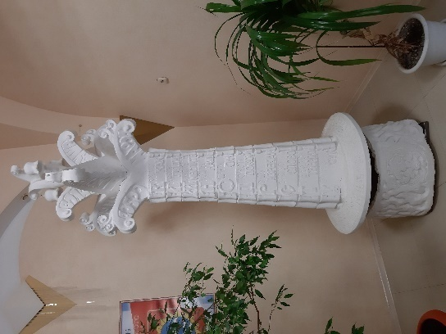
Основание памятного знака, посвящённого Русскому Слову, представляет собой изображение символов устной мифологии славян в виде растительного и животного орнамента. Ствол – церковно-славянский алфавит, каждая буква которого обозначает понятие, а сочетание этих понятий, цельные, таящие глубокий смысл заповеди: «Я грамоту ведаю – это есть добро…». Ветви – классический русский язык (пушкинский), запечатлённый словами, обозначающими нравственные нормы жизни: Честь. Совесть. Вера. Добро. Родина. Воля. Верность. Долг. Служение. Отечество. Мудрость. Счастье. Народ. Достоинство. Колокольчики на вершинах ветвей обозначают сегодня звучащую речь со всем многообразием диалектов. Высота памятного знака 3метра 80 сантиметров.
Гипсовая модель памятного знака, созданная в 2008 году, в настоящее время ждёт отливки в металле и находится в фойе Центра творчества имени Д.Шервашидзе г. Лабинска. Создание гипсовой модели памятного знака инициировала администрация Лабинского района.

Слово, понятие | Тезис  (определение) | Аргумент  (доказательство) | Вывод (заключение)
Русский язык | Русский язык является языком русского народа и государственным языком Российской Федерации. Кроме того, это и один из языков межнационального общения. Русский язык красивый и певучий. С его помощью можно выразить самые тонкие душевные переживания и передать самые сложные философские раздумья. | При создании изображения памятного знака Русскому Слову (скульптор Н.Ф. Надточиев) взята идея М.В. Ломоносова о триединстве русского языка, в которой русский язык уподобляется древу, где стволом является церковно-славянский, ветвями - современный светский язык, а шелестящими листьями - разговорная речь. На памятном знаке ствол выполнен в виде свитков с изображением церковно-славянского алфавита и его перевода на современный язык. Стилизованные ветви представляют слова, составляющие нравственную основу нашей жизни: Честь. Совесть. Вера. Добро. Родина. Воля. Верность, Долг. Служение. Отечество. Мудрость. Счастье. Народ. Достоинство. Разговорный язык, диалекты разных местностей России обозначают колокольчики на вершинах ветвей, которые, по замыслу автора, под порывами ветра должны звенеть. | В заключение хочется сказать, что наш прекрасный, певучий и выразительный русский язык достоин того, чтобы его изучали с большим вниманием. Достоин, чтобы ему устанавливались памятники, посвящались стихи и песни.

Слово, понятие | Тезис (определение) | Аргумент (доказательство) | Вывод  (заключение)
Слово | Сло́во служит для наименования предметов и понятий, их взаимодействий и качеств. Важнейшее значение слова заключается в том, что оно объединяет людей. Благодаря общению посредством слова осуществляются обучение, труд, культура и досуг. Словом закреплены в нашем обществе нравственные заповеди. | Памятный знак Русскому Слову (скульптор Н.Ф. Надточиев) воплощает в себе всё лучшее, что несёт для русского народа СЛОВО. На памятном знаке запечатлены понятия, отражающие нравственные нормы жизни (Честь, Совесть, Вера, Добро, Родина, Воля, Верность, Долг, Служение, Отечество, Мудрость, Счастье, Народ, Достоинство). Они передаются из поколения в поколение и, воплощаясь в жизнь, делают её лучше и чище. | В результате рассуждения мы пришли к выводу о том, что слово играет в нашей жизни основополагающую роль. Оно достойно быть запечатлённым не только на бумаге, картоне и коже, но и в камне на памятниках и монументах.

Слово, понятие | Тезис (определение) | Аргумент (доказательство) | Вывод (заключение)
Культура | Культура представляет собой сумму достижений человечества в производственной, общественной и духовной жизни, в соответствии с чем различают материальную, социальную и духовную культуру. | Социальная и духовная культура в русском обществе сохраняются благодаря языку, слову. Поэтому Памятный знак Русскому Слову (скульптор Н.Ф. Надточиев) можно считать и памятником русской культуре. | Культура – сложное многогранное явление. Проявляется она и в слове, и в изобразительном искусстве. Скульптура – один из видов изобразительного искусства. Поэтому Памятный знак Русскому языку можно считать объектом культуры.

Апостол Андрей Первозванный –
святость, жертвенность, христианство

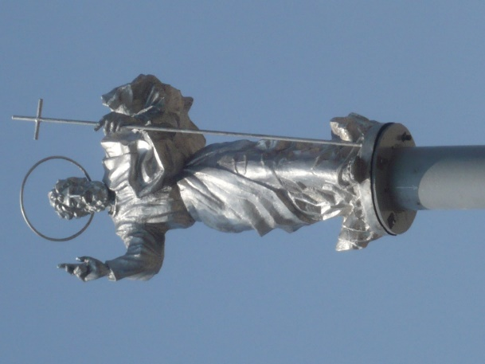

Скульптура установлена в г. Абинске на центральной площади в 2011 году. Представляет собой символ небесного покровительства города Абинска. В соответствии с текстом Библии, апостол Андрей был первым призван Иисусом Христом для апостольского служения. Проповедуя христианство, Андрей проходил по Северному Кавказу (в том числе по территории современного Абинского района), направляясь из Крыма. Высота скульптуры без постамента 2 метра 20 сантиметров. Выполнена из кованого алюминия. Создание скульптуры инициировала администрация Абинского района Краснодарского края.

Слово, понятие | Тезис (определение) | Аргумент (доказательство) | Вывод (заключение)
Святость | Святость - свойство, присущее Богу, которым Он наделяет лица и предметы. Святость в земной жизни проявляется в Любви к Господу Богу, к его высоким заповедям и в Любви к ближнему, то есть к находящемуся рядом человеку. Любовь к ближнему включает милосердие, прощение, желание помочь словом и делом в добрых делах. | Апостол Андрей Первозванный (автор скульптуры - Н.Ф. Надточиев) нёс христианство в Абхазию, на Северный Кавказ, на Украину и в Россию. Он проповедовал святые заповеди Любви к Господу Богу и к человеку. Благодаря его мужеству и ответственности, подкреплённым святостью, мы, русские люди, имеем возможность молиться в христианских храмах. | Итак, понимание святости приходит к нам через конкретные примеры жизни людей, воплотивших святость в своих поступках и речах (проповедях). Среди святых на первое место можно поставить апостолов Христа, распространявших высокие истины Любви и милосердия среди людей разных стран и национальностей.

Слово, понятие | Тезис (определение) | Аргумент (доказательство) | Вывод (заключение)
Жертвенность | Жертвенность – одна из основных христианских ценностей. Пожертвовать — значит отказаться от чего-то важного и нужного во имя высокой цели. Жертвой могут стать материальные блага, личный комфорт, время, здоровье, покой. | Скульптура изображает проповедующего апостола Андрея Первозванного (автор Н.Ф. Надточиев). Именно за свои проповеди любви и милосердия он был распят в 62-м году в греческом городе Патры. Апостол Андрей пожертвовал своей жизнью ради того, чтобы идеи любви и добра глубоко вошли в наше сознание. | В заключение хочется сказать о том, что жертвенность должна быть оправдана высокой целью. Нельзя отказываться от чего-либо во имя низких целей.

Слово, понятие | Тезис (определение) | Аргумент (доказательство) | Вывод (заключение)
Христианство | Христианство— это учение, основанное на вере в воскресение Иисуса Христа. Иисус - это Сын Божий и Спаситель человека от всего дурного в нашем мире. В основе христианского вероучения лежат заповеди любви к Богу и человеку. Сейчас христианство широко распространено во всём мире, а на Кубани – такое его направление, как православие. | Скульптор Н.Ф. Надточиев изваял апостола Андрея Первозванного, первого из апостолов, призванного Иисусом Христом для служения делу распространения светлых истин Любви, Добра и Милосердия. Он проповедовал учение Христа - христианство в Абхазии, на Северном Кавказе, на Украине и в России. | Как мы видим, христианство получило широкое распространение во всём мире благодаря апостолам Христа, их ученикам. Среди апостолов первым призванным для служения христианству был Андрей.

Тополь-белолистка – дерево-древо, природа

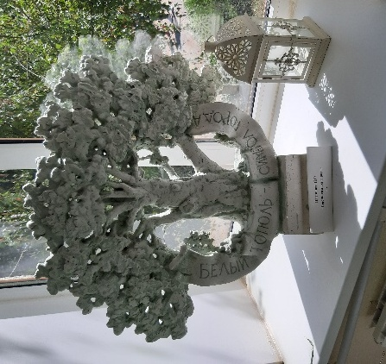

Тополь-белолистка – творческая скульптурная композиция, посвященная старейшему дереву, по легенде посаженному при основании станицы Лабинской. Это дерево поражало лабинцев своей мощью и величиной. Гипсовая модель скульптурной композиции создана в 2009 году и подарена автором Выставочному залу г. Лабинска. Высота композиции - около 70 сантиметров.

Слово, понятие | Тезис (определение) | Аргумент (доказательство) | Вывод (заключение)
Дерево | Дерево – это многолетнее растение с твёрдым стволом и отходящими от него ветвями, образующими крону. А ещё это удивительное чудо природы. Оно вырабатывает кислород, так необходимый для развития большинства организмов. Кроме того, оно необыкновенно красиво! В древности люди поклонялись деревьям и жизнь человеческого рода представляли в виде Древа Жизни. | Тополь-белолистка – творческая скульптурная композиция (автор Н.Ф. Надточиев), посвященная старейшему дереву, по легенде посаженному при основании станицы Лабинской. Это дерево поражало лабинцев своей мощью и величиной. Оно являлось одним из символов города Лабинска. | Итак, обобщая сказанное, можно утверждать, что дерево – это не просто многолетнее растение. Его изображение может становиться символом рода, семьи, а также символом города, как единой семьи населяющих его людей.

Слово, понятие | Тезис (определение) | Аргумент (доказательство) | Вывод (заключение)
Природа | Природа - это окружающий нас мир, не созданный человеком. То, что первично, что появилось задолго до человека. Природа - естественная среда обитания человека. То, что создано руками человека, нельзя считать природой. | Тополь-белолистка – творческая скульптурная композиция (автор Н.Ф. Надточиев), посвященная старейшему дереву, по легенде посаженному при основании станицы Лабинской. Тополь, как и любое дерево – часть растительного мира природы. Дерево поражало своей огромной раскидистой кроной и величественным видом. Мощное и красивое, росло оно в самом центре города Лабинска. Неудивительно, что тополь расценивался жителями как символ величия родного города. | В результате рассуждения мы приходим к выводу о том, что природа – это мы сами и всё, что рядом с нами. Исключение составляют только созданные нашими руками здания, предметы быта. Природа так тесно входит в нашу жизнь, что её объекты, например, тополь-белолистка, могут приобретать особый символический смысл.

Подсолнушки – любовь, музыка, гармония

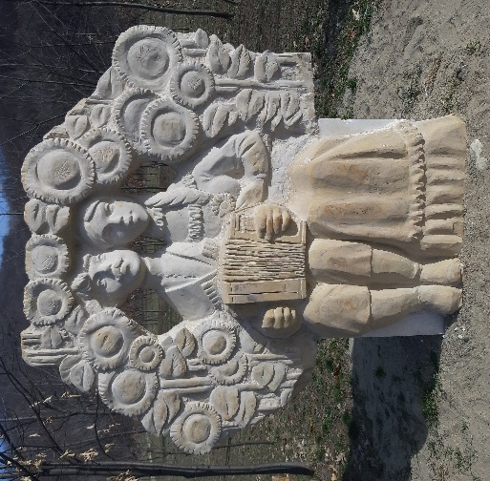

Скульптура изображает чету влюблённых в окружении подсолнухов. Подсолнухи – символ солнца, света, радости жизни. Их соцветия как бы обнимают влюблённых, являясь своебразным гармоничным обрамлением будущей счастливой жизни. Высота скульптуры - около 2 метров 50 сантиметров. Установлена у въезда на территорию Цветочной долины станицы Каладжинской Лабинского района. Выполнена из камня-песчаника. Инициатором создания скульптуры стал заслуженный юрист РФ и почётный гражданин Лабинского района Сергей Николаевич Свашенко.

Слово, понятие | Тезис (определение) | Аргумент (доказательство) | Вывод (заключение)
Любовь | Любо́вь — чувство, свойственное человеку, глубокая привязанность и симпатия к другому человеку или объекту. Для любви характерна способность отдавать, жертвовать. Именно поэтому она дает жизнь и поддерживает ее. Именно поэтому она делает нас сильнее, чтобы мы жили и добивались успехов, становились лучше и счастливее. | Скульптура «Подсолнушки» (автор Н.Ф. Надточиев) изображает влюблённых станичников: парня и девушку. Парень играет на гармони, а девушка держит в руках цветок. Атмосферу счастья и любви, которая поселилась в их сердцах, подчёркивают обрамляющие влюблённых соцветия подсолнечника. Цветок подсолнуха всегда считался символом солнца, света, радости жизни. | Принимая во внимание сказанное, можно утверждать, что любовь – самое прекрасное и яркое чувство. Когда встретишься с любимым человеком – душа поёт. И прекрасно, если под рукой окажется музыкальный инструмент. А яркий и солнечный цветок подсолнуха как никакой другой отражает настрой любящего сердца.

Слово, понятие | Тезис (определение) | Аргумент (доказательство) | Вывод (заключение)
Семья | Семья – ячейка общества, связывающая двух людей совместным бытом и отношениями, оформленными по закону. Кроме того, семья - неотъемлемая часть общества, которая способствует формированию гармоничной личности. Она создаётся и скрепляется любовью. Без неё человек становится одиноким, оторванным от общества. | Скульптура «Подсолнушки» (автор Н.Ф. Надточиев) изображает сидящих на фоне подсолнухов станичников: парня и девушку. У парня в руках гармонь, а у девушки – цветок. Они сидят рядом, настроение у них радостное. Понятно, что они влюблены и готовы создать счастливую и крепкую семью. | В результате рассуждения мы пришли к выводу о том, что семья как общность близких людей должна основываться на взаимной любви, радости от общения друг с другом.

Слово, понятие | Тезис (определение) | Аргумент (доказательство) | Вывод (заключение)
Музыка | Музыка - это вид искусства, в котором средством воплощения художественных образов служат определенным образом организованные музыкальные звуки. Основные элементы и выразительные средства музыки — лад, ритм, метр, темп, тембр, мелодия, гармония, полифония, инструментовка. По исполнительским средствам музыка подразделяется на вокальную (пение), инструментальную и вокально-инструментальную. | Скульптура «Подсолнушки» (автор Н.Ф. Надточиев) изображает сидящих на фоне подсолнухов станичников: парня и девушку. У парня в руках гармонь. Именно на гармонях часто исполнялся музыкальный аккомпанемент к казачьим песням или проигрывались народные мелодии. Если мы посмотрим на фигуру и выражение лица казака с гармонью, можно предположить, что он исполняет медленную задушевную мелодию. Радостные нотки, звучащие в мелодии подчёркивают крупные цветы подсолнечника на заднем плане. | Заключая рассуждение, можно сказать, что музыка сопровождала и сопровождает нас по жизни. В минуты счастливых встреч мы слушаем или исполняем радостные мелодии. В горькие минуты музыка становится грустной.

Слово, понятие | Тезис (определение) | Аргумент (доказательство) | Вывод (заключение)
Гармония | Гармония – это понятие, означающее согласованность и слаженность разнородных или даже противоположных понятий, чувств или явлений. Прежде всего гармонию нужно настроить в своей душе. Она создаётся доброжелательным отношением к окружающему. | Рассмотрим скульптуру «Подсолнушки» (автор Н.Ф. Надточиев), изображающую сидящих на фоне подсолнухов станичников: парня и девушку. Гармонично, то есть слаженно, сочетаются фигуры парня с гармонью и девушки с цветком. Облаком окружают пару молодых людей цветы подсолнечника, подчёркивая красоту и гармонию их отношений. | Надеюсь, нам удалось объяснить значение слова и аргументы были убедительными. Гармония облаком из цветов может окружить нас только в случае, если мы по-доброму относимся к людям, если любим и нам отвечают взаимностью. У человека есть все возможности создать гармоничную атмосферу вокруг себя.

Лошадка – красота, изящество

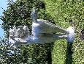

Скульптура «Лошадка» красотой своего силуэта подчёркивает юношескую стройность, резвость, энергию. Она, словно сжатая пружина, вот-вот разожмётся и в следующее мгновение поскачет вдаль. Скульптура установлена в 2016 году на территории эко-усадьбы "Моя Лаба" станицы Каладжинской Лабинского района. Выполнена из кованого алюминия.

Слово, понятие | Тезис (определение) | Аргумент (доказательство) | Вывод (заключение)
Красота | Красота́ обозначает совершенство, гармоничное сочетание частей в единое целое. Красоту можно разделить на внешнюю (материальную) и внутреннюю (духовную). Внешнюю красоту можно увидеть глазами. Духовная красота проявляется в добрых и милосердных поступках человека, в его гуманном отношении к людям. | Скульптура «Лошадка» (автор Н.Ф. Надточиев) красотой и совершенством своего силуэта подчёркивает юношескую стройность, резвость, энергию. Она, словно сжатая пружина, вот-вот разожмётся и в следующее мгновение поскачет вдаль. | Подводя итог размышлениям, можно сказать, что красота окружающих нас скульптурных композиций, зданий не просто радует взгляд, а создаёт особый настрой. Так, например, скульптура «Лошадка» своей стройностью и энергией настраивает на движение вперёд, преодоление преград.

Слово, понятие | Тезис (определение) | Аргумент (доказательство) | Вывод (заключение)
Изящество | Изящество –утончённая, изысканная красота и строгое соответствие, соразмерность во всем, отвечающие требованиям художественного вкуса. Изящество может проявляться как в творениях рук человеческих, так и в природе. | Скульптура «Лошадка» (автор Н.Ф. Надточиев) представляет изображение изящной и стройной молодой лошади, резвящейся на лугу. Голова её грациозно повёрнута назад. Кажется, что, оглядевшись, она в следующее же мгновение поскачет вдаль. | Всё вышесказанное даёт возможность сделать следующий вывод. Изящные изображения и скульптуры заставляют зрителя внимательно рассмотреть их. Затем у него может возникнуть поэтический настрой, желание создать что-нибудь красивое, доброе, светлое.

Чабан – труд, ответственность

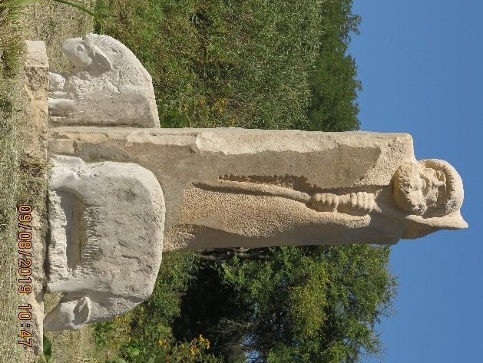

Чабаном на Кавказе называют пастуха. Скульптурная композиция представляет собой силуэт человека в папахе, бурке и с посохом в руках, который возвышается на высоту 3 метра 20 сантиметров. Чтобы показать основной род его деятельности, у основания расположены фигуры двух овечек. Мужественный вид и вдумчивый взгляд чабана свидетельствуют о том, что это не только пастух, но и воин, созидатель, мыслитель. Установлена в 2019 году на исторической территории старинной казачьей крепости станицы Каладжинской. Выполнена из камня-песчаника. Инициатором создания скульптуры стал заслуженный юрист РФ и почётный гражданин Лабинского района Сергей Николаевич Свашенко.

Слово, понятие | Тезис (определение) | Аргумент (доказательство) | Вывод (заключение)
Труд | Труд – деятельность человека, требующая умственного или физического напряжения. Без труда невозможно представить себе человеческую жизнь. В процессе трудовой деятельности человек применяет свои способности, вырабатывает силу воли, характер. | Чабан (по-русски пастух) – одна из самых древних профессий. С давних пор люди разводили скот: коз, коров, овец. Их нужно было пасти, и этим трудом занимался чабан (пастух). На скульптурной композиции, созданной Н.Ф. Надточиевым, мы видим чабана, который одет в бурку. На голове его папаха, а в руках посох. Чабан пас овец высоко в горах, где перепады дневных и ночных температур очень резки. Бурка выручала ночью от холода, а посох помогал взобраться на крутой склон. Фигура чабана возвышается над пасущимися овцами. Опираясь на посох, он зорко смотрит вдаль, осматривая разошедшихся по сторонам овец. | Хочется верить, что читатели уважают людей труда. Все профессии нужны и важны. Каждая приносит людям какую-то пользу. Труд чабана в горах опасный и уважаемый. Ведь ему надо не просто оберегать скот от хищных зверей и крутых обрывов, но и обильно кормить, направляя на луга с сочной травой.

Слово,  понятие | Тезис (определение) | Аргумент (доказательство) | Вывод (заключение)
Ответственность | Ответственность — это определённость, надёжность, честность в отношении себя и других. Ответственный человек может дать полный отчет за все последствия своих действий. В случае совершения ошибок должен исправить их и возместить нанесённый ущерб. | На скульптурной композиции, созданной Н.Ф. Надточиевым, мы видим чабана (пастуха), который несёт ответственность за стадо овец. Он должен защитить их от диких зверей и недобрых людей. Должен напоить и отвести на луга с сочной травой. Там овцы утолят свой голод. | Таким образом, мы делаем вывод о том, что каждый человек на своём месте должен отвечать за результаты труда. Чабан (пастух) - за жизнь и здоровье овец. Школьники несут ответственность за качество полученных знаний. Ведь только не ленясь, а прикладывая усилия, они могут учиться на хорошие оценки.

Молитва (фрагмент) – вера, прощение

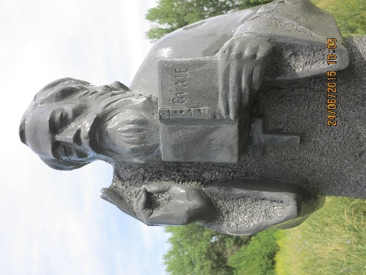

Фрагмент скульптуры «Молитва» общей высотой 2 метра 20 сантиметров представляет собой фигуру священника с Евангелием в руках. Он прикрывает веки в молитвенной сосредоточенности. Правая рука благословляет людей на добрые дела. Скульптура установлена в Александровском парке города Шахты Ростовской области. Выполнена из камня-песчаника.

Слово, понятие | Тезис (определение) | Аргумент (доказательство) | Вывод (заключение)
Молитва | Молитва – это обращение умом и сердцем к Господу Богу. Верующий человек в молитве прославляет, благодарит или просит Бога о чём-то. | На скульптурной композиции, созданной Н.Ф. Надточиевым, мы видим священника, благословляющего во время молитвы верующих людей на добрые дела. Он прикрыл веки в молитвенной сосредоточенности. Левой рукой прижимает к сердцу Евангелие, а жестом правой руки благословляет всех на совершение хорошихдел. | Таким образом, можно сделать вывод о том, что молитва помогает верующим людям настраивать себя на свершение добрых дел. Молясь, они как бы получают помощь высших сил и затем совершают достойные дела с душевной радостью.

Слово, понятие | Тезис (определение) | Аргумент (доказательство) | Вывод (заключение)
Вера | Вера – это полное доверие или уверенность в ком-то или в чём-то. Верующий в Бога человек основывается на духовном восприятии мира. | Скульптура, созданная Н.Ф. Надточиевым, представляет собой священника, благословляющего окружающих его людей на свершение добрых дел. На шее священника крест, а в руках – Евангелие. Он исповедует христианскую веру. Главными заповедями этой веры являются любовь к Господу Богу и любовь к человеку (ближнему). | В заключение хочется выразить надежду на то, что вера в Господа Бога, доброе начало нашего мира, поселится в душах всех людей. И они станут добрее, терпеливее, научатся любить и прощать.

Слово, понятие | Тезис (определение) | Аргумент (доказательство) | Вывод (заключение)
Прощение | Прощение – одна из важнейших христианских добродетелей, представляющая собой отказ от личной обиды, от мести или требований расплаты за понесённые убытки и страдания. В христианстве прощение является важной составляющей добродетели милосердия. Прощение предполагает отказ от намерения судить других. | Вся фигура священника на скульптурном изображении, созданном Н.Ф. Надточиевым, проникнута смирением, молитвенной сосредоточенностью и прощением. Правая его рука поднята в благословляющем жесте, левая прижимает к сердцу Евангелие. Заповедь прощения, как составная часть заповеди Любви к ближнему, является важной частью Евангелия. | В заключение хотелось бы сказать, что призыв к прощению, примирению очень важен в нашей жизни. Иначе возникают конфликты, войны. Без прощения в душе человеческой начинают разрастаться такие злые чувства, как ненависть, зависть, желание причинить вред.

Виноградная лоза – женственность, юность

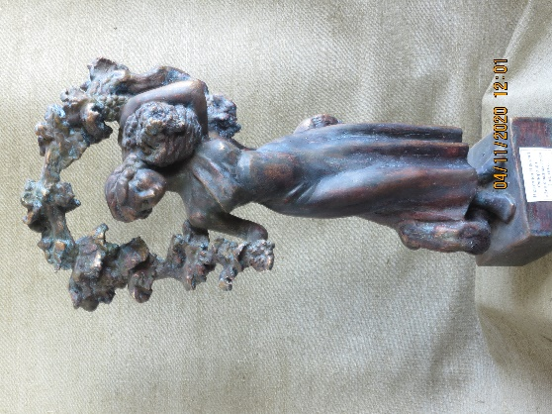

Творческая работа «Виноградная лоза» представляет эскиз будущей садово-парковой скульптуры, изображающей девушку с корзиной на плече, полной винограда. Она одета в лёгкое летнее платье, напоминающее античную тунику. За спиной вьётся лоза с листьями и гроздьями, поднимаясь вверх и представляя единое целое с фигурой девушки. Материал скульптуры - тонированный гипс, высота - 60 сантиметров. Является собственностью автора.

Слово, понятие | Тезис (определение) | Аргумент (доказательство) | Вывод (заключение)
Женственность | Женственность создают качества личности и внешние признаки, которые должны присутствовать в представительнице прекрасного пола. Перечисляя их, можно назвать любовь, целомудрие, эмоциональность, искренность, верность, нежность, гибкость и грациозность. Считается, что все эти качества пробуждают в мужчине острое желание заботиться о своей второй половинке и защищать её. | Фигура девушки на скульптурном изображении, созданном Н.Ф. Надточиевым, женственна своей молодостью, гибкостью и нежностью. Грациозно несёт она корзину, полную винограда, на левом плече. Виноградные ветви, густо поросшие листьями, сверху полукругом обрамляют композицию. Фигура сливается с виноградной лозой. | Таким образом, в данной скульптурной композиции тема женственности сплетается с темами трудолюбия, природного изобилия, богатого урожая.

Слово, понятие | Тезис (определение) | Аргумент (доказательство) | Вывод (заключение)
Юность | Юность - период жизни человека между отрочеством и зрелостью. Наступление юности связано с выраженными изменениями в строении тела, мышлении и эмоциях, морали и социальной жизни. Юноши и девушки переживают становление личности. Формируются её качества, закладываются основы мировоззрения и самосознания. | Фигура девушки, созданная Н.Ф. Надточиевым, является олицетворением юности, хрупкости. Фигура напоминает угловатый ствол виноградной лозы. Одновременно чувствуются сила и терпение, ведь девушка держит на плечах корзину, наполненную виноградом. Чтобы собрать этот виноград, нужно было приложить усилия, потрудиться. Если такое качество личности, как трудолюбие разовьётся, она вырастет достойным человеком. | Таким образом мы увидели, как важно в юности развивать необходимые достойному человеку качества личности. Одним них является трудолюбие.

Лаба – река Лаба, поэтический образ

Садово-парковая скульптура «Лаба» изображает символический образ реки в виде девушки, фоном которой служит речная стихия с её обитателями. Выполнена из камня-песчаника. Скульптура установлена в 2016 году на территории эко-усадьбы "Моя Лаба" станицы Каладжинской Лабинского района. Инициатором создания скульптуры стал заслуженный юрист РФ и почётный гражданин Лабинского района Сергей Николаевич Свашенко.

Слово, понятие | Тезис (определение) | Аргумент (доказательство) | Вывод (заключение)
Река Лаба | Лаба - река на Северном Кавказе, левый приток реки Кубань. Длина — 214 км (с Большой Лабой — 347 км). Название реки женского рода и на древнеславянском означало «Любимая» (или «Любовь»). | Садово-парковая скульптура «Лаба» (автор Н.Ф. Надточиев) изображает девушку, олицетворяющую образ реки Лаба. Поскольку название реки женского рода, символическое изображение её в виде девушки вполне понятно. | Итак, исходя из вышеприведенных рассуждений, можно сделать следующий вывод. Творческое представление природных объектов (рек, озёр, гор и долин) в виде одушевлённых лиц имеет давнюю традицию. Таким образом в древности создавались мифы и легенды.

Слово, понятие | Тезис (определение) | Аргумент (доказательство) | Вывод (заключение)
Поэтическийобраз | Поэтический образ — художественная мысль, изображающая в произведении живое существо, предмет, явление природы. Поэтический образ выражается при помощи какого-либо художественного средства . | Фигура девушки на садово-парковой скульптуре «Лаба» (автор - Н.Ф. Надточиев) представляет собой поэтический образ реки Лабы - своенравной, быстрой горной красавицы. Девушка как бы растворяется в водах реки. Волосы её струятся по течению. Украшением в них вплетаются речные рыбы. | Размышляя, мы доказали, что поэтический образ может быть представлен не только в стихотворении, но и в скульптурной композиции. При этом скульптор, изображая поэтический образ, ждёт от нас, зрителей, соучастия в его осмыслении.

Казачий дозор – воин, защита, храбрость

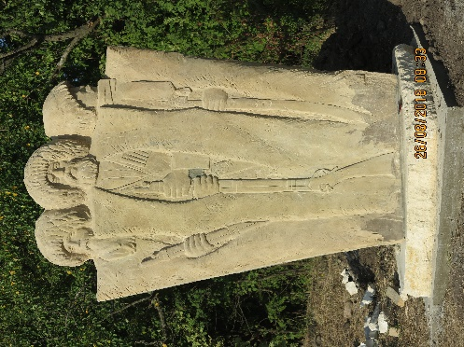

Скульптура представляет собой соединённые воедино три фигуры казаков, мужественных защитников родины. Они одеты в бурки, на головах – папахи, а руки крепко сжимают ружья. Взоры обращены в разные стороны. Казаки готовы дать надёжный отпор любому противнику, нападающему с любой стороны света. Высота скульптуры - 3 метра 20 сантиметров. Установлена на исторической территории старинной казачьей крепости станицы Каладжинской в 2018 году. Выполнена из камня-песчаника. Инициатором создания скульптуры стал заслуженный юрист РФ и почётный гражданин Лабинского района Сергей Николаевич Свашенко.

Слово, понятие | Тезис (определение) | Аргумент (доказательство) | Вывод (заключение)
Воин | Воин - человек, имеющий отношение к военному делу, участник боевых действий.  Настоящий воин –пример патриотизма, стойкости, храбрости и доблести. Он всегда готов встать на защиту Родины, помочь слабым, обиженным. | Скульптура «Казачий дозор» (автор - Н.Ф. Надточиев) представляет собой соединённые в одно целое три фигуры казаков. Это воины, мужественные защитники Родины. Они одеты в бурки, на головах – папахи, а руки крепко сжимают ружья. Взоры воинов обращены в разные стороны. Они готовы дать надёжный отпор противнику, нападающему с любой стороны света. | Итак, всё вышесказанное даёт мне право утверждать, что российские воины пользуются заслуженным уважением в стране. Именно они всегда отстаивали суверенитет и независимость нашего государства. Сегодня они тоже на страже безопасности родной страны.

Слово, понятие | Тезис (определение) | Аргумент (доказательство) | Вывод (заключение)
Защита | Защита - ограждение от внешней угрозы, нападений и других нежелательных воздействий. Защиту Отечества от врага осуществляют воины, солдаты. | Рассматривая скульптуру «Казачий дозор» (автор - Н.Ф. Надточиев), мы видим троих казаков, которые защищают родную землю. Они внимательно оглядываются, чтобы увидеть врага и не позволить ему напасть на российскую землю. Для защиты от неприятеля в руках у них ружья. | В заключение хочется сказать, что защита своей земли, семьи, родного очага - важная задача для мужчины-воина. Когда-то кубанская земля была южной границей российского государства. В то время казаки защищали её от врага.

Слово, понятие | Тезис (определение) | Аргумент (доказательство) | Вывод (заключение)
Храбрость | Храбрость - положительное нравственно-волевое качество личности. Оно проявляется, как способность пойти на риск потерять здоровье и даже жизнь ради достижения доброй цели. Храбрый человек решителен, уверен в победе, у него есть воля для преодоления преград. Синонимами к слову «храбрость» являются смелость, неустрашимость, мужество. | Фигуры казаков в скульптурной композиции «Казачий дозор» (автор - Н.Ф. Надточиев) готовы храбро встретить неприятеля. Об этом говорят их мужественные лица и руки, крепко держащие оружие: кинжал, шашку, винтовку. Их бородатые лица с низко надвинутыми на лоб папахами мужественны. Плечом к плечу твёрдо стоят они, готовые дать отпор любому врагу. | Обобщая сказанное, можно утверждать, что храбрость наиболее ярко проявляется на войне и в других чрезвычайных ситуациях. Так, казаки, стоящие на защите южных границ нашего государства, в случае нападения врага должны будут храбро сражаться.

Винодел – изобилие, урожай, праздник урожая

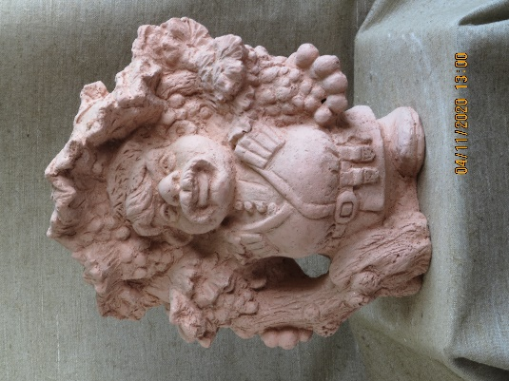

Эскиз садово-парковой скульптуры «Винодел» представляет шуточный образ тучного винодела - коренного кубанца - в обрамлении как бы обнимающей его виноградной лозы, полной спелых крупных гроздей. Лицо винодела выражает довольство и радость жизни. Создана в 2010 году. Высота скульптуры - 55 сантиметров. Материал - шамот. Является собственностью автора.

Слово, понятие | Тезис (определение) | Аргумент (доказательство) | Вывод (заключение)
Изобилие | Изобилие — это большое количество, избыток, излишек чего-либо. Изобилие порождает сытость, довольство, богатство. | На эскизе садово-парковой скульптуры (автор - Н.Ф. Надточиев) мы видим с юмором изображённого тучного казака-винодела. С радостью он обнимает виноградную лозу, полную спелых кистей. Лоза в свою очередь обнимает его, образуя своеобразное обрамление вокруг фигуры. Изобилие виноградных плодов рождает довольную улыбку на лице казака-винодела. | В результате рассуждения можно сделать вывод о том, что изобилие различных плодов даёт возможность человеку утолять голод, кормить животных, жить богато. Однако изобилие даётся не легко. Оно достигается упорным трудом, преодолением различных трудностей.

Слово, понятие | Тезис (определение) | Аргумент (доказательство) | Вывод (заключение)
Урожай | Урожай – это количество уродившегося зерна, плодов, трав или ещё чего-либо растительного происхождения. Иногда слово «урожай» употребляется в переносном смысле. Например, урожай улыбок, урожай пятёрок. | Шуточный образ упитанного кубанского казака-винодела (автор - Н.Ф. Надточиев) обрамляет тучная виноградная лоза. На ней созрел небывалый урожай винограда. Огромные ягоды выпукло проступают среди листвы. На лице казака-кубанца довольная улыбка. С радостью он обнимает плодовитое растение. | Подводя итог, можно сделать вывод о том, что, выращивая плодовые растения на своих дачах и приусадебных участках, мы надеемся на богатый урожай. Чтобы он состоялся, нужно приложить немало усилий: вскопать землю, внести удобрения, обработать от вредителей.

Председатель колхоза Курилков Николай Романович –
мудрость, хозяин, труженик

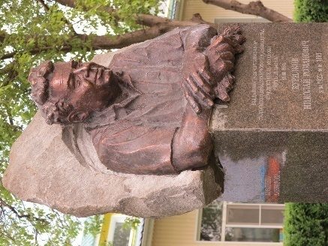

Бронзовый памятник представляет собой полуфигуру на постаменте из гранита. К нам обращён доброжелательный взгляд мудрого человека, держащего в руках пучок колосьев пшеницы. Это Курилков Николай Романович, который возглавлял в 60-е, 70-е и начале 80-х годов колхоз «Путь Ильича» станицы Владимирской Лабинского района. Прекрасный организатор поднял сельское производство и благосостояние жителей на высокий уровень. Памятник установлен в 2013 году на территории офиса агрофирмы "Прогресс" в станице Владимирской. Инициатором создания памятника стал Александр Владимирович Неженец, глава агрофирмы "Прогресс", Герой труда Кубани, кандидат экономических наук, Заслуженный работник сельского хозяйства Краснодарского края.

Слово, понятие | Тезис  (определение) | Аргумент (доказательство) | Вывод  (заключение)
Мудрость | Мудрость – высшее духовно-практическое знание. Мудрость опирается на большой, глубокий ум и на жизненный опыт. При этом человек приобретает способность находить решение различных проблем. Л.Н.Толстой определял мудрость как «знание вечных истин, приложимых к жизни». | С пьедестала на нас обращён доброжелательный взгляд мудрого человека. Это Курилков Николай Романович. Он держит в руках пучок колосьев пшеницы, потому что в течение нескольких десятилетий возглавлял крупное сельскохозяйственное предприятие – колхоз «Путь Ильича» станицы Владимирской. Благодаря мудрому руководству Николая Романовича сельскохозяйственное производство было успешным и благосостояние работников достигло высокого уровня. Автором скульптуры является Н.Ф. Надточиев. | Таким образом, мы пришли к выводу о том, что только мудрым людям можно доверять руководство крупными предприятиями и большими группами людей.

Слово, понятие | Тезис (определение) | Аргумент (доказательство) | Вывод (заключение)
Хозяин | Хозяин – это человек, не просто ответственный за управление и принятие важных решений, но душой болеющий за процветание предприятия. Хозяин несёт ответственность за определение общих задач, целей. Он разрабатывает механизмы решения задач, обеспечивает достижение целей. Организует работу предприятия в целом. | Курилков Николай Романович, представленный в виде бронзового бюста работы Н.Ф. Надточиева, в течение нескольких десятилетий руководил крупным сельскохозяйственным предприятием – колхозом «Путь Ильича» станицы Владимирской. Руководство было настолько успешным, что колхоз признавался одним из лучших сельскохозяйственных предприятий Краснодарского края. Секретами успеха Николая Романовича являлись доброжелательное и одновременно требовательное отношение к людям, заботу о развитии и расширении производства. Благодаря этому его можно назвать настоящим хозяином производства. | Итак, анализируя всё вышесказанное, можно с уверенностью сказать, что быть успешным хозяином может грамотный, доброжелательный и в то же время строгий и справедливый руководитель. Если все эти качества гармонично соединились в одном человеке, можно не беспокоиться за процветание возглавляемого им производства.

Слово, понятие | Тезис (определение) | Аргумент (доказательство) | Вывод (заключение)
Труженик | Труженик — это работящий человек, отличающийся трудолюбием. Настоящий труженик добросовестно относится к выполнению порученного ему дела и поэтому пользуется уважением окружающих людей. | Курилков Николай Романович, представленный в виде бронзового бюста работы Н.Ф. Надточиева, в течение нескольких десятилетий трудился в должности председателя (директора) колхоза «Путь Ильича» станицы Владимирской. Трудился он добросовестно, стараясь улучшить благосостояние простых работников, сделать колхоз богатым и процветающим. | В заключение хочется сказать о том, что трудиться может каждый человек, но не каждый при этом заслуживает почтение окружающих. Для этого нужно трудиться с уважением к порученному делу и с любовью к людям, которые работают рядом с тобой, под твоим руководством.

Проповедь – искренность, религия, учитель

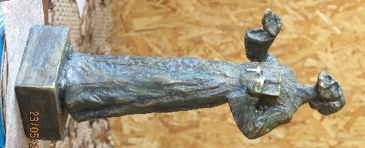
Творческая работа изображает священника, произносящего проповедь. Левая рука с Библией прижата к груди, он как бы пропускает Слово Божье Любви и Добра через сердце, а жестом правой руки передаёт его людям. Созданию этой работы способствовало общение со священником отцом Виктором (Рыбалкиным) из станицы Чамлыкской. Высота - 60 сантиметров. Материал - тонированный гипс. Творческая работа является собственностью автора

Слово, понятие | Тезис (определение) | Аргумент (доказательство) | Вывод (заключение)
Искренность | Искренность - это способность прямо выражать свои мысли и чувства. Искренность и честность часто равнозначны и характеризуют доброжелательного человека. Искренние люди ведут себя естественно, им не нужно притворяться, чтобы произвести хорошее впечатление.  Часто искренний разговор становится эмоциональным. | Творческая работа скульптора Н.Ф. Надточиева «Проповедь» изображает священника в искреннем сердечном порыве произносящего проповедь. Левая рука с Библией прижата к груди. Он как бы пропускает Слово Божье Любви и Добра через сердце, а жестом правой руки передаёт его людям. | Подводя итог, можно утверждать, что только искренние слово и дело способны найти отзыв в нашей душе. Искренние яркие, доброжелательные слова и поступки не забываются, производят яркое впечатление и настраивают на добрый лад.

Слово, понятие | Тезис (определение) | Аргумент (доказательство) | Вывод (заключение)
Религия | Религия - система человеческих норм, ценностей и взглядов, основанных на вере в высший, сверхчеловеческий порядок. Религия образует свод моральных норм и типов поведения, обрядов, культовых действий и объединяет людей в такие организации, как община, церковь. На Кубани самой распространённой является христианская религия в форме православного вероисповедания. | Священник, изображённый в творческой работе скульптора Н.Ф. Надточиева «Проповедь», является служителем христианской православной религии. Мы видим, как эмоционально, от всей души проповедует он моральные нормы Любви, Милосердия, Прощения, Братолюбия. Его искреннее слово обращено ко всем нам. | Подводя итог рассуждениям, можно сказать, что религия даёт возможность верующему человеку осознанно встать на путь доброго отношения ко всем людям. Исповедующий православие человек стремится помочь нуждающемуся, поддержать слабого и больного.

Слово, понятие | Тезис (определение) | Аргумент (доказательство) | Вывод (заключение)
Учитель | Учитель – человек, который воспитывает и обучает следующие поколения.  Учителем иногда называют мыслителя, общественного или религиозного деятеля, формирующего взгляды и убеждения людей, помогающего им найти свой путь в жизни. | Священник, изображённый скульптором Н.Ф. Надточиевым, не просто проповедует. Он учит жить в соответствии с высокими заповедями взаимного уважения, взаимопомощи, Любви. Искренность его призыва проявляется в эмоциональном жесте. Священник прижал левую руку с Библией к сердцу, а правую протягивает ко всем людям. Он призывает сердечно любить Бога, его высокие заповеди, и человека, ближнего своего. | Делая вывод, можно утверждать, что право учить других людей имеет только человек, искренне руководствующийся высокими нормами нравственности. Ещё важно, чтобы он всеми силами своей души стремился донести до сердец слушателей и ближних необходимость взаимного уважения, взаимопомощи и Любви. Именно таким является священник, изображённый Н.Ф. Надточиевым.
Константинов Иван Фёдорович–
патриотизм, мужество, стойкость, подвиг

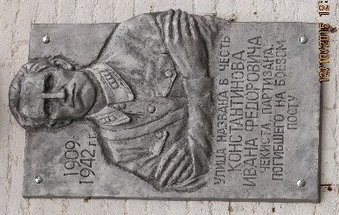

Мемориальная доска, выполненная из алюминиевого сплава, включает в себя портрет человека в виде барельефа со скрещенными на груди руками, смотрящего перед собой. Изображение передаёт образ мужественного, стойкого человека – Ивана Фёдоровича Константинова. До оккупации станицы Лабинской фашистами лейтенант госбезопасности И.Ф. Константинов возглавлял лабинскую милицию, а после оккупации стал начальником разведки лабинского партизанского отряда. Погиб 9 октября 1942 года, сражаясь с фашистами. Имя И.Ф. Константинова в настоящее время носит школа № 9 г. Лабинска. Текст на мемориальной доске поясняет изображение барельефа. Размеры мемориальной доски - 100 х 60 сантиметров. Установлена на здании Торгового дома на пересечении улиц Константинова и Красной г. Лабинска по инициативе главы Торгового дома Шамсудина Аюбовича Шебзухова.

Слово, понятие | Тезис (определение) | Аргумент (доказательство) | Вывод (заключение)
Патриотизм | Патриотизм — любовь к Родине, к родным местам и людям, которые там проживают. Патриот предан своей державе, восхищается её успехами и культурой, стремится сохранить особенности родного языка и традиций. При этом готов к жертвам и подвигам ради Отечества. | На мемориальной доске работы скульптора Н.Ф. Надточиева изображён мужественный партизан Иван Фёдорович Константинов. Свой патриотизм он доказал на деле. С 1940 по 1942 годы боролся с преступниками в станице Лабинской. Затем стал партизаном и сражался с фашистскими оккупантами. Погиб Иван Фёдорович как настоящий патриот, пожертвовав своей жизнью ради независимости родной земли. | Исходя из сказанного, можно утверждать, что настоящий патриотизм должен подтверждаться конкретными делами. Так, например, лабинский патриот И.Ф. Константинов мужественно сражался с врагами-оккупантами и геройски погиб за свободу родной земли.

Слово, понятие | Тезис (определение) | Аргумент (доказательство) | Вывод (заключение)
Мужество | Мужество - присутствие духа в опасности, в беде; храбрость, бесстрашие. Мужество – это неотъемлемое качество, которое должно быть присуще воину. Это умение твёрдо стоять на ногах во время боя и сражаться до последнего вздоха. | Иван Фёдорович Константинов - мужественный партизан, изображённый на мемориальной доске работы скульптора Н.Ф. Надточиева. Иван Фёдорович возглавлял разведку партизанского отряда. Обычно в разведчики выбирают самых мужественных и по-настоящему любящих родную землю бойцов. Своё мужество Константинов доказал, когда погиб в неравном бою, не сдавшись врагу в плен. | Итак, рассуждая об истоках мужества, можно увидеть, что оно имеет в своей основе патриотизм – любовь к родной земле. Только человек, любящий свою землю и воспитавший в себе такие качества, как бесстрашие и твёрдость духа, может совершить мужественный поступок.

Слово, понятие | Тезис (определение) | Аргумент (доказательство) | Вывод (заключение)
Стойкость | Стойкость – черта характера человека, которая объединяет верность своим идеалам и терпение. Стойкость проявляется в особо сложных и опасных обстоятельствах, в борьбе с трудностями. Стойкость выражается стремлением отстоять родную землю в пору тяжёлых испытаний. | Иван Фёдорович Константинов – стойкий и храбрый человек, изображённый на мемориальной доске работы скульптора Н.Ф. Надточиева. Будучи начальником разведки лабинского партизанского отряда, Иван Фёдорович попал в засаду. Враги окружили его, но стойкий патриот не сдался им. Константинов погиб в неравном бою, защищая родную землю, как настоящий герой. | Рассматривая понятие «стойкость» нам хотелось бы доказать, что только любящий свою родную землю человек может по-настоящему стойко её защищать. Ему не жаль даже пожертвовать собственной жизнью ради свободы и независимости Отечества.

Слово, понятие | Тезис  (определение) | Аргумент (доказательство) | Вывод (заключение)
Подвиг | Подвиг — героический, самоотверженный поступок, требующий от человека предельного напряжения воли и сил. Подвиг связан с преодолением необычайных трудностей и даже с риском для жизни. | На мемориальной доске работы скульптора Н.Ф. Надточиева мы видим мужественное лицо героического человека - Ивана Фёдоровича Константинова, начальника разведки лабинского партизанского отряда. Иван Фёдорович совершил подвиг во имя освобождения родной земли от оккупантов. Когда попал в засаду, и враги окружили его, не сдался, а продолжал неравный бой с фашистами, которых было больше, чем партизан. Константинов погиб, но благодарные потомки не забыли его подвиг. В честь героя названа одна из центральных улиц и школа №9 города Лабинска. | В результате рассуждения можно прийти к выводу о том, что настоящим подвигом можно считать мужественный поступок человека, совершённый во имя спасения Отечества от врагов. Имя этого человека и его подвиг не должны быть забыты потомками.

Писатель Гарий Леонтьевич Немченко
– творчество, судьба, душа

Творческая работа выполнена под впечатлением от произведений известного русского писателя Гария Леонтьевича Немченко, отмеченного орденом "Знак почета" и званием "Заслуженный работник культуры республики Адыгея". Работа представляет собой с одной стороны раскрытую книгу, а с другой стороны - портрет писателя, раскрывающего в своих произведениях душу читателю. Материал - тонированный гипс. Высота - 70 сантиметров. Подарена автором центральной библиотеке Лабинского района.

Слово, понятие | Тезис (определение) | Аргумент (доказательство) | Вывод (заключение)
Творчество | Творчество - деятельность, в результате которой создаются качественно новые уникальные произведения и духовные ценности. В творческом порыве автор вкладывает в материал, из которого создаётся произведение, частицу своей души. | Известный русский писатель Гарий Леонтьевич Немченко занимается литературным творчеством. В своих художественных произведениях он создал те образы, которые скульптор Н.Ф. Надточиев оригинально запечатлел на страницах символической книги-души. Знакомясь с творчеством Г.Л. Немченко, можно с уверенностью сказать, что язык его произведений неповторим, а персонажи уникальны и дороги внимательному читателю. | В заключение хочется сказать, что творчество - необыкновенный, почти волшебный процесс. Например, автор, писатель Г.Л. Немченко создаёт свой, ни на что не похожий мир, интересный и понятный мыслящим читателям.

Слово, понятие | Тезис (определение) | Аргумент (доказательство) | Вывод (заключение)
Судьба | Судьба — это события, обстоятельства жизни, которые предопределены нашим поведением и окружающей нас реальностью. Мы можем влиять на свою будущую судьбу, совершая добрые или злые поступки. В то же время судьба человека загадочна, поскольку на неё влияет так много факторов, что учесть их все невозможно. | Творческая работа Н.Ф. Надточиева представляет собой с одной стороны раскрытую книгу, а с другой – портрет души известного русского писателя Г.Л.Немченко. Писатель, как книгу, раскрывает свою душу перед читателем. На её страницах мы видим, как чудесным образом переплетаются личная судьба автора с судьбами его героев. | Подводя итог сказанному выше, можно сделать вывод о том, что судьба человека во многом в его руках. Совершая добрые дела, работая, создавая книги, картины, скульптуры, человек переплетает свою судьбу с судьбою мира. Создаёт положительный творческий настрой вокруг себя.

Слово, понятие | Тезис (определение) | Аргумент (доказательство) | Вывод (заключение)
Душа | Душа - это нечто нематериальное, неосязаемое и невидимое. Это внутренний мир человека. Благодаря душе человек живёт: чувствует, мыслит, осознаёт себя и окружающий мир. По мнению христиан, душа – высший дар Господа Бога человеку. | В творческой работе Н.Ф.Надточиева изображён известный русский писатель Гарий Леонтьевич Немченко. Он словно распахивает свою душу-книгу перед читателем и на её страницах оживают образы созданных им персонажей и факты личной биографии. При этом хочется упомянуть¸ что персонажи произведений Гария Немченко учат нас быть добрее, милосерднее, относиться с пониманием к окружающим. | Теперь мы подводим итоги нашему рассуждению. Сопоставляя вышесказанное, можно заключить, что творческий человек имеет право в своих произведениях раскрыть зрителю и читателю душу. При этом автор (творческий человек) должен проявить искренность, чтобы быть понятым и пробудить в душе читателя и зрителя «чувства добрые».

Содержание
Об этой книге ………………………………………….. 2
Предисловие ……………………………………………3
Как работать с этим учебным пособием ………………4
Ангел-хранитель – Родина, дом, единство ………..…..6
Хлеб-соль – казаки кубанские,
гостеприимство, традиции ………………………………8
Памятный знак, посвящённый Русскому Слову –
русский язык, слово, культура ………………………...11
Апостол Андрей Первозванный –
святость, жертвенность, христианство ……………….13
Тополь-белолистка – дерево-древо, природа …………15
Подсолнушки – любовь, музыка, гармония …………..17
Лошадка – красота, изящество ……………………..…20
Чабан – труд, ответственность …………………………21
Молитва (фрагмент) – вера, прощение ………………..23
Виноградная лоза – женственность, юность ………….25
Лаба – река Лаба, поэтический образ …………………27
Казачий дозор – воин, защита, храбрость ……………..28
Винодел – изобилие, урожай, праздник урожая ……...30
Председатель колхоза
Курилков Николай Романович –
мудрость, хозяин, труженик …………………………...32
Проповедь – искренность, религия, учитель …………35
Константинов Иван Фёдорович –
патриотизм, мужество, стойкость, подвиг …………….37
Писатель Гарий Леонтьевич Немченко –
творчество, судьба, душа ………………………………40

